«Лöкчимдiн»  сикт овмöдчöминлöн  Сöвет | 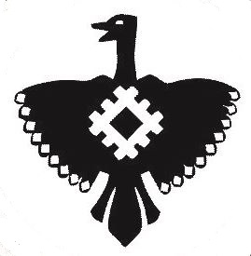 |  | Совет  сельского  поселения «Усть-Лэкчим»
КЫВКÖРТÖД

РЕШЕНИЕ
от 07 марта 2023 года |  | № V-13/1

( п. Усть-Лэкчим, Корткеросский р-н, Республика Коми )

О внесении изменений в решение Совета сельского поселения «Усть-Лэкчим» от 22 декабря 2022 года № V-12/2 «О бюджете муниципального образования сельского поселения «Усть-Лэкчим» на 2023 год и плановый период 2024 и 2025 годов»

Руководствуясь Бюджетным кодексом Российской Федерации, статьей 22 Положения о бюджетном процессе в муниципальном образовании сельского поселения «Усть-Лэкчим», Совет сельского поселения «Усть-Лэкчим» решил:

1. Внести в решение Совета муниципального образования сельского поселения «Усть-Лэкчим» от 22 декабря 2022 года № V-12/2 «О бюджете муниципального образования сельского поселения «Усть-Лэкчим» на 2023 год и плановый период 2024 и 2025 годов» (далее – Решение о бюджете) следующие изменения:
- в абзаце втором пункта 1 Решения о бюджете число «4 075 463,0» заменить числом «4 089 416,77»;
- в абзаце третьем пункта 1 Решения о бюджете число «4 075 463,0» заменить числом «4 377 084,24»;
- в абзаце четвертом пункта 1 Решения о бюджете число «0» заменить числом «287 667,47»;
- в пункте 5 Решения о бюджете числа «3 723 663,00» и «3 723 663,00» заменить соответственно числами «3 737 616,77» и «3 737 616,77»;
- приложение 1, утвержденное Решением о бюджете, изложить в редакции согласно приложению 1 к настоящему решению;
- приложение 2, утвержденное Решением о бюджете, изложить в редакции согласно приложению 2 к настоящему решению;
- приложение 3, утвержденное Решением о бюджете, изложить в редакции согласно приложению 3 к настоящему решению;
- приложение 4, утвержденное Решением о бюджете, изложить в редакции согласно приложению 4 к настоящему решению.

2. Настоящее решение вступает в силу со дня его обнародования.

Глава сельского поселения А.М.Меникова

